Разработка урока на тему «Безопасное поведение детей в сети Интернет», с использованием созданного мной сайта https://weborchid.wixsite.com/setka.

Автор: учитель информатики, Арефьева Татьяна Ивановна

Тема урока: «Безопасное поведение детей в сети Интернет»
Цель урока: Обеспечить информационную безопасность обучающихся, привить им навыки ответственного и безопасного поведения в сети Интернет. Изучить угрозы сети Интернет и правила безопасного поведения в сети.
Задачи:
Образовательная: вспомнить понятие сети «Интернет», познакомиться с угрозами сети Интернет и правонарушениями, совершаемыми в сети Интернет, изучить основные правила безопасной работы в сети Интернет, методы защиты от вредоносных программ, узнать за какие действия можно быть привлеченным к уголовной ответственности.
Развивающая: развитие интереса к предмету, информационной культуры; формирование приёмов логического мышления; развитие способности анализировать и обобщать через анализ проблемы и поиск путей ее решения; делать выводы; развивать связную устную речь через беседу, ответы на вопросы, обсуждение проблемы; стимулировать у учащихся возникновение избирательного подхода по отношению к предлагаемой информации, развивать навыки критического мышления в отношении рекламы и информации, поступающей к нам из Интернета

Воспитательная: воспитание ответственности за свои действия, культуры общения, самостоятельности, воспитывать внимательное отношение к информационным ресурсам; привитие навыки групповой работы, сотрудничества.
Предварительная подготовка учащихся: материал, изученный на предыдущих уроках информатики.
Дидактические основы урока:
Методы обучения:
словесные, наглядные (веб-сайт https://weborchid.wixsite.com/setka, демонстрация видео), практические (дидактические игры, анализ и решение конфликтных ситуаций).
Проблемный, эвристический метод.

Тип урока: Комбинированный.
Формы учебной работы учащихся: фронтальная, групповая, индивидуальная работа.
Оборудование: ПК учителя, проектор, интерактивная доска (или экран), презентация «Безопасность в сети Интернет», ПК для учащихся с выходом в Интернет, для работы с сайтом https://weborchid.wixsite.com/setka.
Ход урока:
- Введение в тему, 5 мин.:
Подготовить детей к восприятию темы; нацелить на продуктивную работу. Сообщение темы урока, определение целей и задач.
Где найти подругу Олю?
Прочитать, что было в школе?
И узнать про все на свете?
Ну конечно, в Интернете!

Там музеи, книги, игры,
Музыка, живые тигры!
Можно все, друзья, найти
В этой сказочной сети!

Сообщение темы занятия:

Кто догадался о чем мы с вами сегодня поговорим? (Об Интернете)

Конечно, сегодня мы с вами поговорим об Интернете, а точнее о безопасности в сети Интернет.

Что такое интернет? Для каких целей он был изначально создан? Нужен ли интернет современному человеку? Какую роль играет интернет в жизни человека? Давайте ответим на эти вопросы.

Учитель: Можете ли вы сказать, что такое Интернет? (ответы детей)
Возможные ответы детей:

Интернет – это объединенные между собой компьютерные сети, глобальная мировая система передачи информации с помощью информационно-вычислительных ресурсов.

Учитель: Сообщение по истории создания сети Интернет нам подготовил учащийся …..

Предполагаемый ответ:

Интернет возник в 1960-е годы, когда Министерство обороны США решило, в целях содействия коллективной работы ученых и исследователей из территориально отдаленных регионов, дать им возможность подключаться к одним и тем же компьютерам, редким тогда и дорогостоящим машинам и иметь доступ к общим файлам. Для этого требовалось объединить все компьютеры в одну сеть и превратить их в единую систему.

Учитель: Чем полезен Интернет сегодня и зачем люди его используют? (ответы детей)
Предполагаемые ответы:
- Еще полвека назад, когда не было Интернета, письма от родственников из одной страны в другую плыли пароходом и доставлялись по суше месяцы. Затем столько же люди ждали ответ. С появлением самолетов люди отправку письма и ответа стали ждать уже не месяцы, а недели. С появлением Интернета письмо отправляется и доходит до адресата уже через несколько секунд. И не только письмо, а еще можно увидеть знакомое лицо и услышать родной голос.
- Форумы позволяют общаться тысячам, миллионам людей. Они позволяют разделить общение на темы и категории, таким образом, что каждый общается там, где ему интересно. Чаты, Skype, Viber, WhatsApp и др. дают возможность общаться в реальном времени двум и более лицам, находящимся в разных точках мира. При этом они говорят так, будто они находятся рядом.
- Интернет предоставляет нам множество разнообразных услуг. В интернете можно совершить покупки, переводить денежные средства, просматривать доски объявлений, бронировать отели, записываться на прием, получать образование дистанционно, электронный школьный дневник.
- В Интернете существуют огромные библиотеки всевозможной литературы, в первую очередь, ценная научная литература - поскольку обычные книги стоят больших денег. Интернет является поистине самым огромным сборником информации, он дает возможность многому научиться, получить профессию или поднять свои навыки на другой уровень. В Интернете можно всегда получить самые свежие новости узкой или широкой тематики.
- Появились такие возможности, как заработок в сети, способ показать, проявить себя, через Интернет можно найти работу и работать удаленно из дома в любой точке мира.

- Мотивация учебной деятельности, 5 мин (создание проблемной ситуации)

Учитель: Интернет был создан в начале для пользы, в помощь человеку, так что, безусловно, он полезен, если пользоваться им по назначению. Между тем, помимо огромного количества возможностей, интернет несет и множество рисков. Зачастую дети и подростки в полной мере не осознают все возможные проблемы, с которыми они могут столкнуться в сети.
Безопасно ли пользоваться Интернетом? (Ответы детей)
Предполагаемые ответы:
Нежелательный контент, содержащий насилие, агрессию, порнографию, нецензурную лексику, разжигание расовой ненависти, пропаганда суицида, азартных игр, наркотиков и т.д.;
Интернет-зависимость;
Киберпреследование, домогательство, запугивание;
Возможность столкнуться с хищением персональной информации, денежных средств, риск подвергнуться вирусной атаке, онлайн-мошенничеству, спам-атаке, шпионским программам и т.д.

- Формирование новых знаний (25)
Учитель:
Молодцы, вы много назвали угроз, с которыми действительно можно столкнуться в сети Интернет. Предлагаю вам расширить свои знания в этом вопросе. Как говорится, осведомлен - значит вооружон.
Пересядьте за компьютеры. Работать будете в парах. Зайдите на сайт https://weborchid.wixsite.com/setka
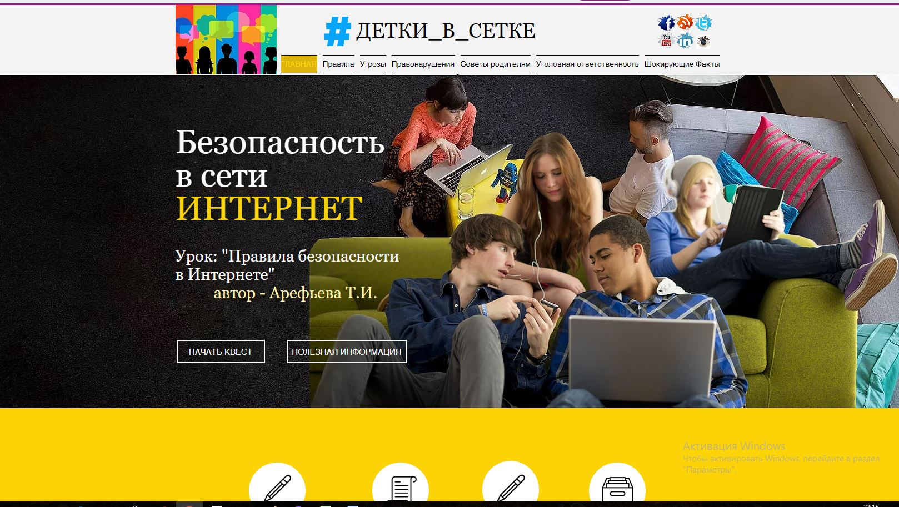

На данном ресурсе представлено много информации по существующим угрозам в сети Интернет, о правонарушениях, которые совершаются в сети Интернет, размещена информация о том за какие действия можно быть привлеченным к уголовной ответственности и по каким статьям, можно ознакомиться с правилами безопасного поведения в сети и прочитать много интересных фактов про социальные сети.

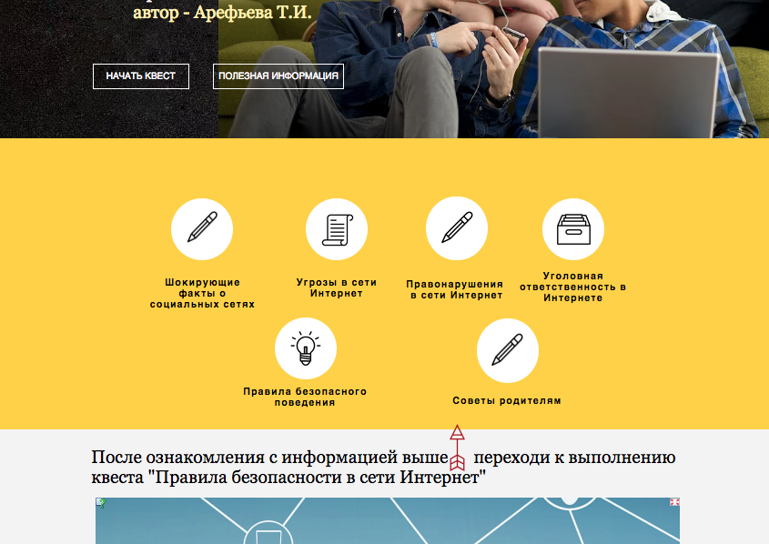

После того как вы ознакомитесь с данной информацией, вам нужно будет пройти веб-квест на данном сайте. Он состоит из 6 уровней. На которых нужно будет просмотреть обучающее видео, после чего ответить на вопросы.
В завершении работы на данном ресурсе прошу вас ответить на анонимный опрос на главной странице сайта.
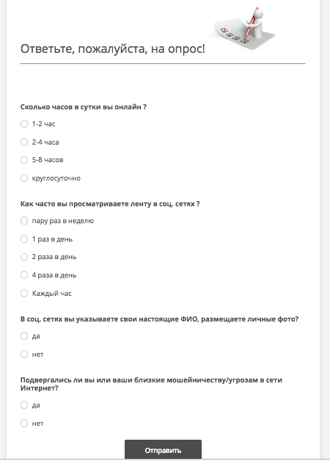

- Подведение итогов. Рефлексия. (5 минут)
Учитель:
Ребята, вы узнали очень много информации, поучаствовали в игре.
Скажите, для вас полезной была полученная информация?
Что нового вы узнали?
Как вы думаете, пригодится ли вам эта информация? (Ответы детей)
В заключении давайте каждый из вас продолжит две фразы
Я буду…
Я никогда не буду…
Предполагаемые ответы:
Я никогда не буду помещать информацию более личную, чем мое имя.
Я не буду помещать фотографии других людей (членов моей семьи, других учеников, учителей).
Я буду использовать язык, подобающий в школе.
Я не буду заниматься плагиатом, напротив, я буду развивать и дополнять идеи других и помогать там, где это необходимо.
Я не боюсь высказывать публично мои идеи, но при этом я не позволю себе обидных и оскорбительных высказываний.
Я буду использовать только конструктивную критику, отстаивая свои идеи.
Если мне попадется неподобающий сайт или изображение, я уйду с него.
Я не буду соглашаться прийти в гости к человеку, с которым познакомился в Интернете.
Я не буду открывать компьютерные файлы, полученные из ненадёжных источников.

Я буду устанавливать антивирусные программы.

Я буду использовать сложные пароли для аккаунтов и e-mail.

И другие……

V. Домашнее задание
Ребята, я хочу, чтобы вы поделились информацией по безопасному поведению в сети Интернет, которую узнали на сегодняшнем уроке, со своими близкими.
Безопасного тебе путешествия в сети Интернет, дорогой друг!

Данный урок был проведен 7 сентября 2018г. в четырех классах (7А, 7Б, 7В и 8А).
Специально для этого урока мной был создан сайт https://weborchid.wixsite.com/setka
Работая на данном ресурсе на уроке, учащиеся узнали много нового. И продолжили изучать его дома.

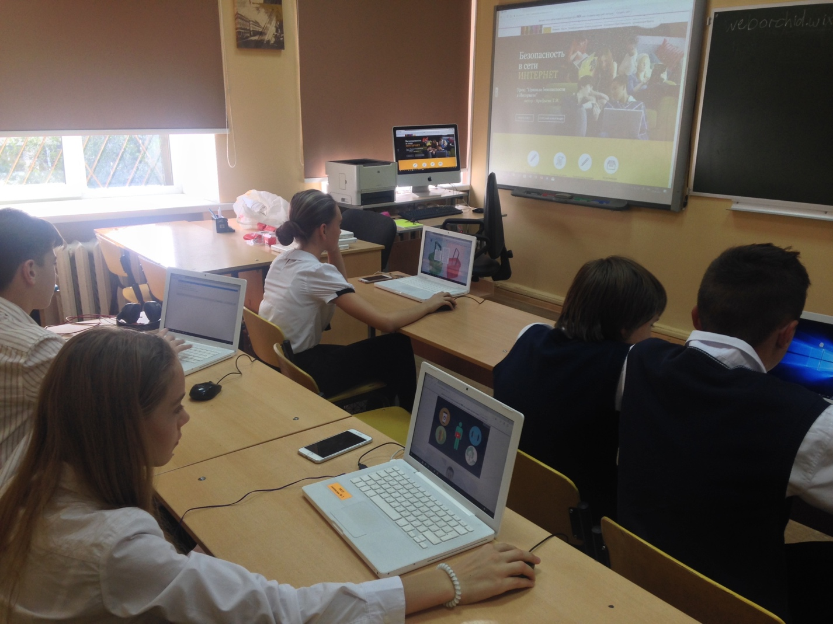
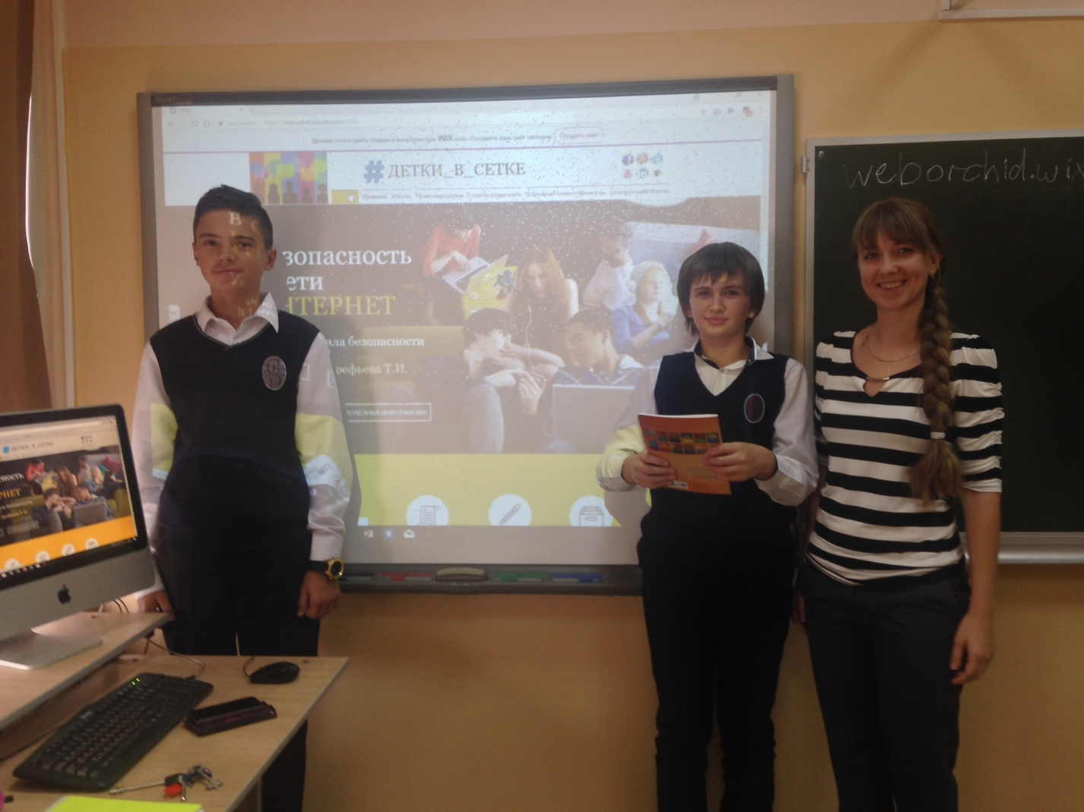

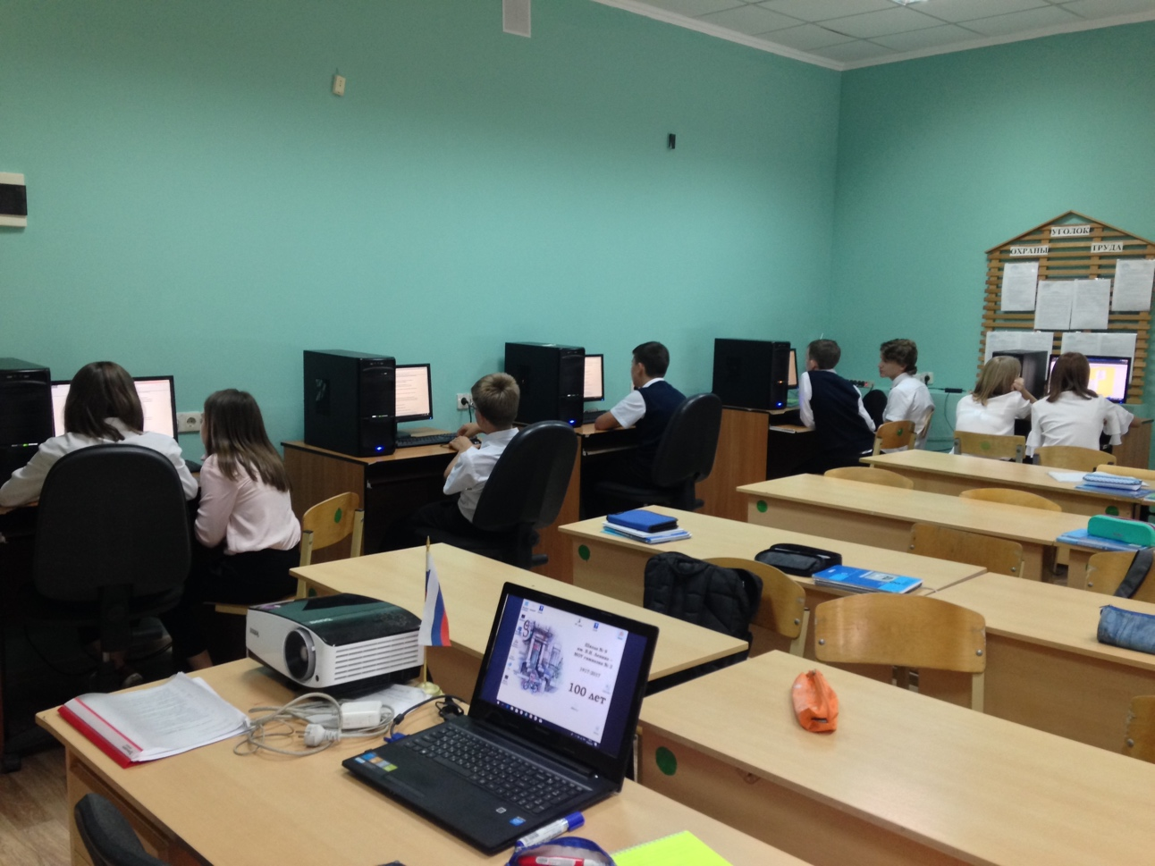

Результаты опроса одного из классов на уроке по безопасному поведению в сети Интернет.

